Майские праздники уже в пути – отдых на воздухе не пропусти!
Порой всем нам очень хочется выбраться из этого шумного пыльного города, чтобы иметь возможность почувствовать свежий воздух в своих легких и по-настоящему расслабиться после этой каждодневной суеты. А какой повод для отдыха может быть более важным, чем грядущие майские праздники? Сервис tvil.ru с радостью поможет Вам в этом!

Коттеджи в Подмосковье «Сам себе хозяин»

Предлагаем Вам на несколько дней представить себя владельцем шикарного особняка в Подмосковье, где существуют только Ваши правила. Если Вы еще не верите, что такой отдых может быть вполне доступным, ведь цена совсем не «заоблачная» - имеете хорошую возможность проверить это на майские праздники!

Отдых на Селигере – для любителей кататься и купаться
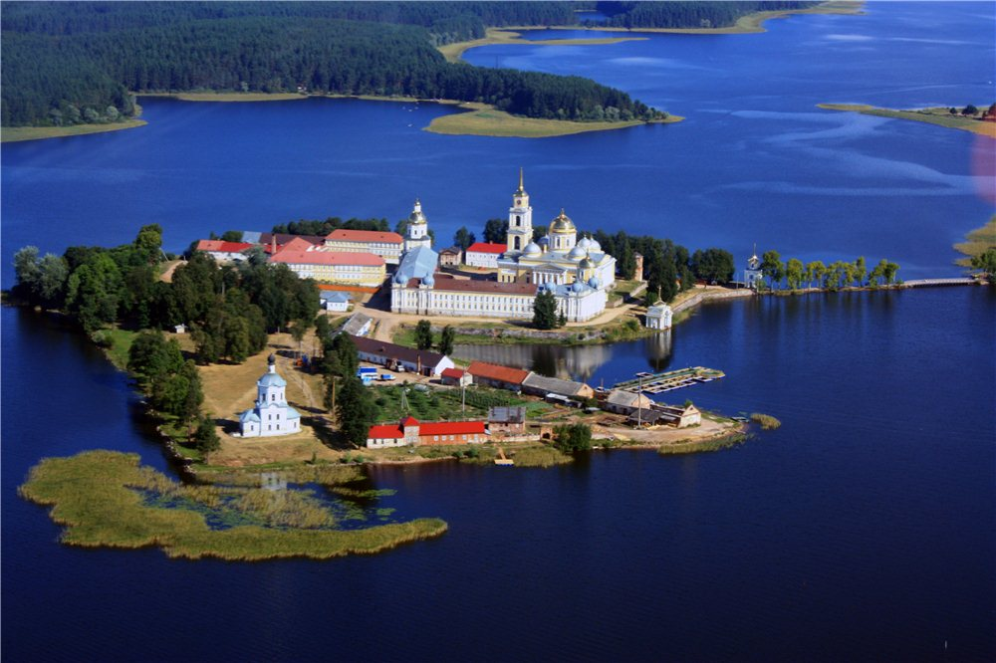
Если Вы настоящий путешественник, который не прочь иногда выключить свой мобильный телефон и отправится «куда глаза глядят» - этот вариант именно для Вас. Всего в 400 км от Москвы находится система озёр Селигер, которая станет прекрасным местом для отдыха на Первомай. Сервис tvil.ru предлагает около 50 вариантов для Вас всего от 2000 рублей за сутки!

Золотое Кольцо России – города, который должен посетить каждый
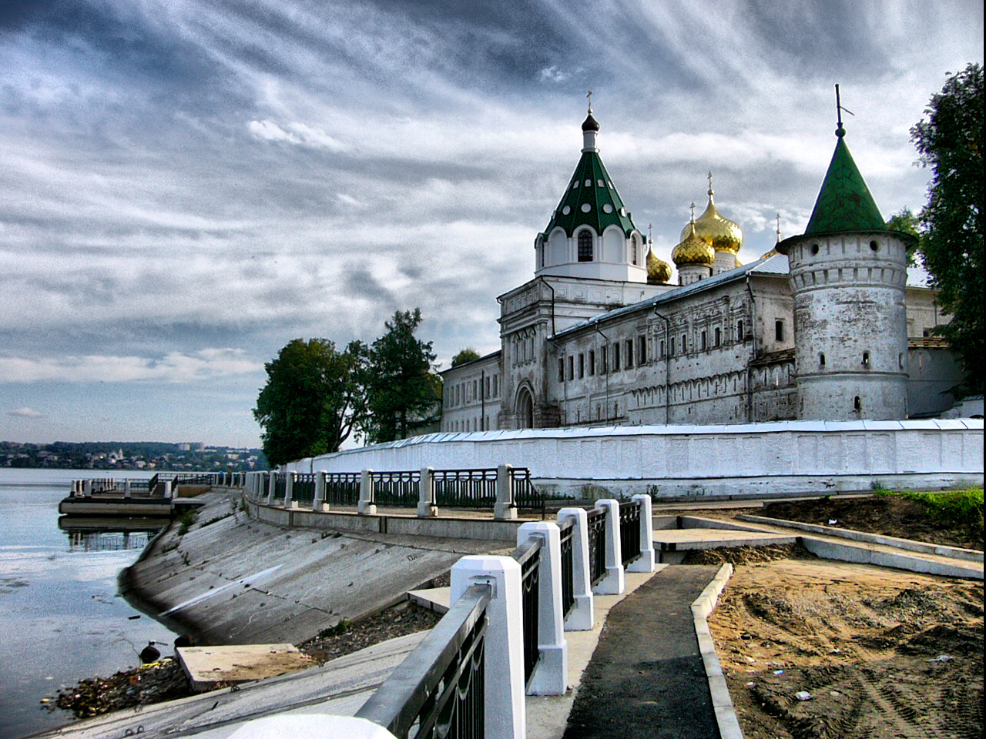
Ярославль, Суздаль, Ростов, Александров и другие представители Золотого Кольца – города, отдых в которых станет приятным и незабываемым воспоминанием, куда Вы непременно захотите вернуться. На tvil.ru представлены множества вариантов домов «под ключ» от проверенных хозяев, сотрудничать с которыми – одно удовольствие. Не забудьте посмотреть отзывы от наших гостей, чтобы решить в какой город отправиться в первую очередь!

Если же Вы решили посетить другой город – на сервисе tvil.ru Вы сможете выбрать место для отдыха по своему вкусу. Более 50 000 вариантов жилья в 97 регионах России, которые удовлетворенным оставят каждого!

